# ospfd代码简要剖析

ospfd的代码就是ospf的rfc的翻译,在读代码之前务必先连接ospf协议的相关内容.

### ospfd文件说明

|  |  |
| --- | --- |
| 文件名 | 说明 |
| ospf_abr.c/h | abr相关事宜 |
| ospf_absr.c/h | asbr相关事宜 |
| ospf_flood.c/h | ospf的lsa的洪泛都在这里实现 |
| ospf_interface.c/h | ospf的接口相关函数 |
| ospf_ism.c/h | ospf的接口状态机转换 |
| ospf_lsa.c/h | lsa结构的定义,存储,操作 |
| ospf_neigbor.c/h | 邻居相关的操作,定义 |
| ospf_network.c/h | 网络相关操作,如socket的初始化等. |
| ospf_nsm.c/h | 邻居状态机的实现 |
| ospf_spf.c/h | 最短生成树,路由的生成 |

### ospf状态机入口

ospfd的代码走向主要要关注两个方面,一个是ospfd的收包,这个非常重要,因为收到的包决定了邻居状态机的转换,lsa的更新,从而触发最短路径的重新计算,路由的重新生成.这里主要是ospf_read函数.

第二个是ospfd的发包.ospf协议并没有基于tcp,并不是非常可靠,但是区域内各个节点维护一致的链路状态数据库对于ospf至关重要,因此,它设计了一套重传机制,要保证每一个更新包都被邻居接收到了.这个多由状态机和定时器推动.

### ospf定时器

struct ospf的相关定时器:

|  |  |  |
| --- | --- | --- |
| 定时器名称 | 函数 | 用处 |
| t_maxage_walker | ospf_new | 检查到达老化时间的lsa |
| t_lsa_refresher | ospf_new | 重新在区域内或者自治系统内部洪泛lsa |

struct ospf_neighbor相关的定时器:

|  |  |  |
| --- | --- | --- |
| 定时器名称 | 函数 | 说明 |
| t_inactivity | nsm_packet_received | 收到此邻居的包,自动重新开始计时,一旦超时,表示此邻居不再活跃,这个实际就是DeadInterval |
| t_db_desc | nsm_timer_set | 主要用于重传DBD包 |
| t_ls_req | ospf_ls_req_timer  ospf_ls_req_event | 主要用于发送链路状态请求包,链路状态请求链表为空,定时器关闭 |
| t_ls_upd | nsm_timer_set | 用于重传链路状态更新包,为了保证区域内lsa数据的一致 |
| t_hello_reply | ospf_hello | 用于定时向邻居发送hello报文 |

struct ospf_area相关的定时器:

|  |  |  |
| --- | --- | --- |
| 定时器名称 | 函数 | 说明 |
| t_stub_router | ospf_stub_router_check | 用于判断区域是否为末梢区域 |
| t_opaque_lsa_self | 暂不关心 |  |

### 接口状态机

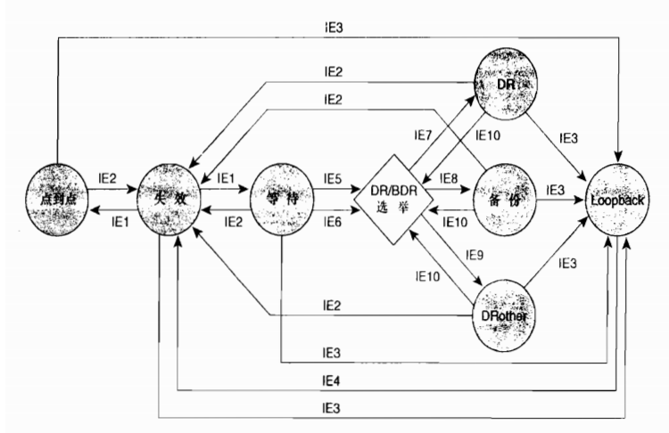

相关事件说明:

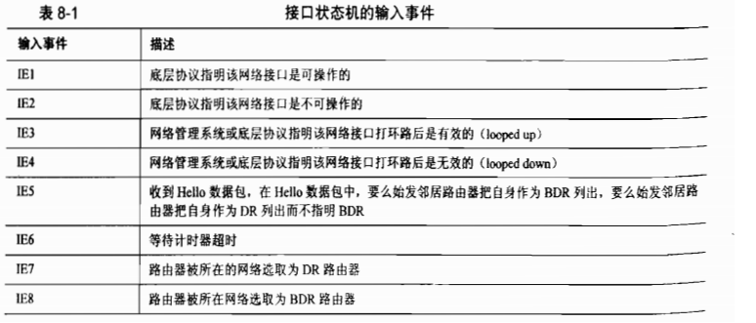

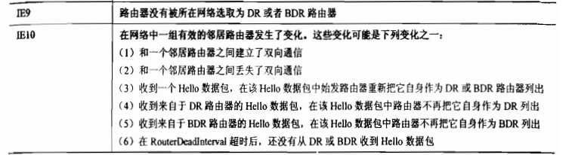

### 邻居状态机

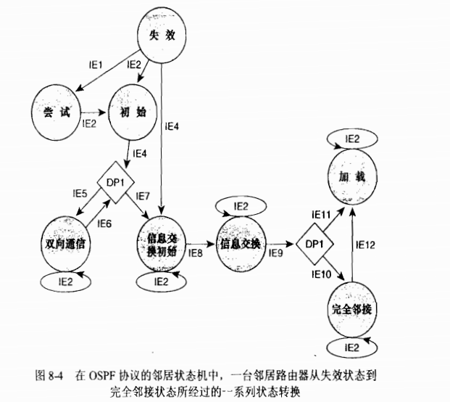

一旦超时,也就是E3事件发生,无论之前处于什么状态,都会转入失效状态.

